
администрация МУНИЦИПАЛЬНОГО ОБРАЗОВАНИЯ
СОСНОВОБОРСКИЙ ГОРОДСКОЙ ОКРУГ ЛЕНИНГРАДСКОЙ ОБЛАСТИ

постановление

от 14/08/2026 № 2423

О внесении изменений в постановление администрации
Сосновоборского городского округа от 25.12.2020 № 2609
«Об утверждении Порядка определения объема и условий
предоставления субсидий муниципальным бюджетным
и муниципальным автономным учреждениям на иные цели
из бюджета Сосновоборского городского округа»

В соответствии с абзацем третьим пункта 1 статьи 78.1 Бюджетного кодекса Российской Федерации, постановлением Правительства Российской Федерации от 22.02.2020 № 203 «Об общих требованиях к нормативным правовым актам и муниципальным правовым актам, устанавливающим порядок определения объема и условия предоставления бюджетным и автономным учреждениям субсидий на иные цели», администрация Сосновоборского городского округа п о с т а н о в л я е т:

- Внести следующие изменения в Порядок предоставления из бюджета Сосновоборского городского округа субсидий на иные цели муниципальным бюджетным и автономным учреждениям Сосновоборского городского округа, утвержденный постановлением администрации Сосновоборского городского округа от 25.12.2020 № 2609 (далее – Порядок):

  - Пункт 3 раздела I Порядка дополнить подпунктом 3.9. следующего содержания: «3.9. осуществления расходов на уплату налогов, в качестве объекта налогообложения по которым признается недвижимое имущество, в том числе земельные участки, и особо ценное движимое имущество, закрепленное за учреждением на праве оперативного управления или постоянного (бессрочного) пользования (далее - имущество учреждения, признаваемое объектом налогообложения)».
  - Пункт 4 раздела II Порядка дополнить подпунктами 4.9. и 4.10 следующего содержания:
«4.9. Для субсидии, предусмотренной подпунктом 3.9. пункта 3 Порядка, размер субсидии рассчитывается на основании сведений об имуществе учреждения, признаваемом объектом налогообложения, и в соответствии с требованиями законодательства о налогах и сборах. При расчете размера указанной субсидии не учитывается имущество, сданное учреждением в аренду или переданное в безвозмездное пользование.
В случае если учреждение оказывает сверх установленного муниципального задания муниципальные услуги (выполняет работы) для физических и юридических лиц с взиманием платы, а также осуществляет иную приносящую доход деятельность (далее - платная деятельность), размер субсидии, предусмотренной подпунктом 3.9 пункта 3 Порядка (), рассчитывается с применением коэффициента платной деятельности по формуле:
где:
N^{УН} - планируемый объем выплат на уплату налогов в отношении имущества учреждения, признаваемого объектом налогообложения, в соответствующем финансовом году с учетом сроков уплаты налогов в соответствии с требованиями законодательства о налогах и сборах;
КПД - коэффициент платной деятельности, значение которого рассчитывается в соответствии с абзацем 7 настоящего подпункта с учетом особенностей, установленных Правительством Российской Федерации;
Коэффициент платной деятельности (КПД) рассчитывается по формуле:
где:
V_{ПД} - планируемый объем поступлений в виде доходов от платной деятельности с учетом информации об объемах оказываемых услуг (выполняемых работ) в отчетном финансовом году, о получении (прекращении действия) лицензий, иных разрешительных документов на осуществление указанной деятельности, об изменении размера платы (тарифов, цены) за оказываемую услугу (выполняемую работу), рассчитанный за вычетом налога на добавленную стоимость в случае, если в соответствии с законодательством Российской Федерации о налогах и сборах операции по реализации услуг (работ) признаются объектами налогообложения в соответствующем финансовом году;
V_{ГЗ} - планируемый объем поступлений в виде субсидии на финансовое обеспечение выполнения муниципального задания.
При расчете коэффициента платной деятельности не учитываются поступления в виде грантов, пожертвований, прочих безвозмездных поступлений от физических и юридических лиц, а также средства, поступающие в порядке возмещения расходов, понесенных в связи с эксплуатацией имущества учреждения, признаваемого объектом налогообложения, сданного в аренду или предоставленного в безвозмездное пользование, и в виде платы, взимаемой с потребителя в рамках установленного муниципального задания.
4.10. Объем субсидии, предусмотренной подпунктом 3.9. пункта 3 Порядка, может быть изменен в течение текущего финансового года в случае изменения плановых показателей, учтенных при расчете размера указанной субсидии в соответствии с подпунктом 4.9. пункта 4 Порядка, в связи с изменением состава и стоимости имущества учреждения, признаваемого объектом налогообложения, изменения законодательства о налогах и сборах, в том числе в случае отмены ранее установленных налоговых льгот, введения налоговых льгот».
1.3. Пункт 5 раздела II Порядка дополнить подпунктом 5.9. следующего содержания: «5.9. Для субсидии, предусмотренной подпунктом 3.9. пункта 3 Порядка - объем исполненных обязательств по уплате налогов».
1.4. Пункт 6 раздела II Порядка дополнить подпунктом 6.12. следующего содержания: «6.12. Сведения об имуществе учреждения, признаваемом объектом налогообложения, в случае если целью предоставления субсидии является осуществление расходов на уплату налогов (подпункт 3.9. пункта 3 Порядка).
1.5. Пункт 8 изложить в новой редакции: «8. Предоставление субсидии осуществляется при условии соблюдения учреждением на 1-е число месяца, предшествующего месяцу, в котором планируется принятие решения о предоставлении субсидии, следующих требований:
а) у учреждения на едином налоговом счете отсутствует или не превышает размер, определенный пунктом 3 статьи 47 Налогового кодекса Российской Федерации, задолженность по уплате налогов, сборов и страховых взносов в бюджеты бюджетной системы Российской Федерации;
б) у учреждения отсутствует просроченная задолженность по возврату в местный бюджет субсидий, предоставленных в том числе в соответствии с иными правовыми актами, и иная просроченная (неурегулированная) задолженность по денежным обязательствам перед местным бюджетом.».
1.6. Пункт 9. Требования, установленные пунктом 8 Порядка, не применяются при предоставлении субсидий на:
а) предотвращение аварийной (чрезвычайной) ситуации, ликвидацию последствий и осуществление восстановительных работ в случае наступления аварийной (чрезвычайной) ситуации;
б) осуществление мероприятий по реорганизации или ликвидации учреждения;
в) погашение задолженности по судебным актам, вступившим в законную силу, исполнительным документам;
г) возмещение затрат, а также недополученных доходов в связи с производством (реализацией) товаров, выполнением работ и оказанием услуг, в том числе для субсидий, предусмотренных подпунктом 3.7. пункта 3 Порядка;
е) в иных случаях, установленных федеральными законами, нормативными правовыми актами Правительства Российской Федерации, Правительства Ленинградской области, муниципальными правовыми актами администрации Сосновоборского городского округа.».
1.7. пункт 21 изложить в новой редакции: «21. Мониторинг достижения значений результатов предоставления субсидии и событий, отражающих факт завершения соответствующего мероприятия по получению результата предоставления субсидии (контрольная точка), проводится в порядке, установленном Министерством финансов Российской Федерации (за исключением субсидий, предоставляемых в порядке возмещения затрат (недополученных доходов), при условии наличия достигнутого результата предоставления субсидии и единовременного предоставления субсидии, субсидий, предоставляемых в целях реализации положений нормативных правовых актов, предусматривающих осуществление выплат физическим лицам, и субсидий, предоставляемых в целях осуществления расходов на уплату налогов, в качестве объекта налогообложения по которым признается недвижимое имущество, в том числе земельные участки, и особо ценное движимое имущество, закрепленное за учреждением на праве оперативного управления или постоянного (бессрочного) пользования);».

- Общему отделу администрации обнародовать настоящее постановление на электронном сайте городской газеты «Маяк».

- Отделу по связям с общественностью (пресс-центр) администрации разместить настоящее постановление на официальном сайте Сосновоборского городского округа.

- Настоящее постановление вступает в силу со дня официального обнародования и применяется при предоставлении субсидии на иные цели муниципальным бюджетным и автономным учреждениям с 2027 года.

- Контроль за исполнением настоящего постановления оставляю за собой.

Первый заместитель главы администрации
Сосновоборского городского округа С.Г. Лютиков

Исп. Блеклова Е.Е. ПТ
Тел. 8(813) 2-99-60
СОГЛАСОВАНО:

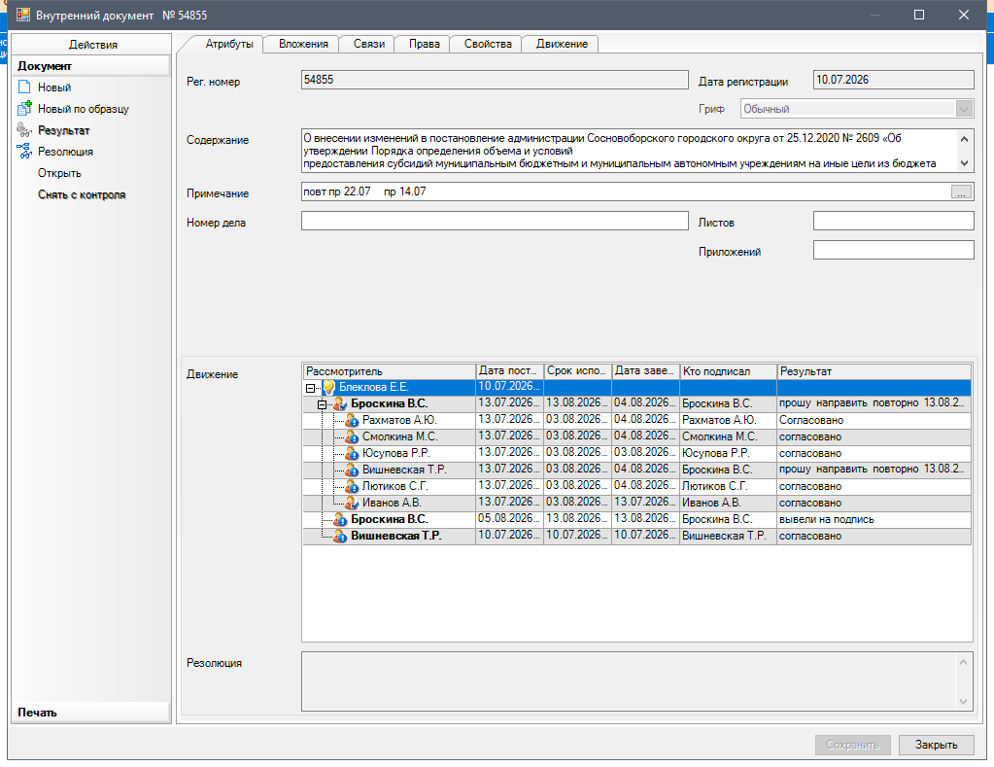

Рассылка:
КФ, ЦБ, КО,
отдел культуры, КУЖКХ, отдел ФКиС, ОМП, пресс-центр,
заместителям главы администрации,
прокуратура

